招标计划发布操作指南
1、招标人/代理机构角色登录工程建设交易系统-我的招标-招标计划发布环节点击新建招标计划，进入招标计划编辑页面。
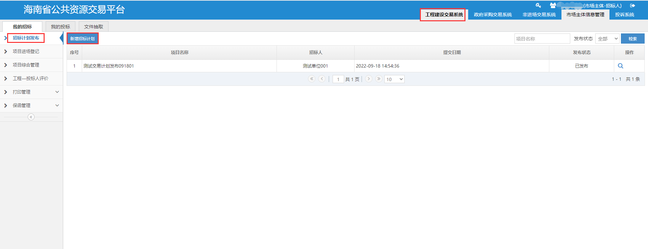

2、进入招标计划编辑页面后按照要求填写招标项目名称、招标人、项目概况、预算金额(元）、预计招标时间、招标内容，填写完成以后点击提交即可完成招标计划发布。
